Стипендіальна програма від Уряду Республіки Казахстан
дедлайн: 20.05.17
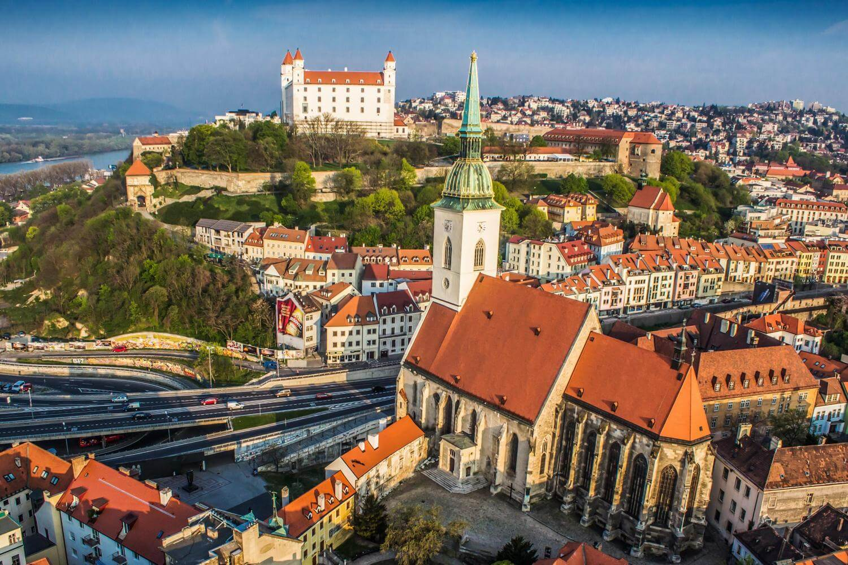
Уряд Республіки Казахстан в рамках Угоди між Міністерством освіти і науки України та Міністерством освіти і науки Республіки Казахстан про співпрацю в галузі освіти і науки виділяє в 2017-2018 навчальному році 40 стипендій для навчання громадян України у вищих навчальних закладах Республіки Казахстан за програмами бакалаврату – 30, магістратури – 10. Вибір навчального закладу і спеціальності залишаються за кандидатами.
Для участі в конкурсі кандидатам необхідно подати такі документи:
- Анкета встановленого зразка, заповнена друкованими літерами з фотографією, прикріпленою у правому верхньому кутку анкети (російською мовою);
- Копії документів про освіту із зазначенням предметів і отриманих оцінок (балів); студентам, які не отримали дипломи про освіту, подати довідку з навчального закладу разом із випискою із залікової книжки та копію шкільного атестата з додатком (документ про освіту бажано перекласти російською мовою, завірення нотаріусом не вимагається);
- Медична довідка, видана офіційним органом охорони здоров’я України;
- Медична довідка про відсутність вірусу імунодефіциту людини (ВІЛ-інфекція) і захворювання СНІД, видана офіційним органом охорони здоров'я країни проживання кандидата;
- Мотиваційний лист (українською мовою);
- Копії сторінок українського та закордонного паспорта кандидата.

За детальнішою інформацією звертатися у відділ наукових досліджень, інновацій та міжнародного співробітництва

Словацька Республіка надає громадянам України стипендії на 2017/2018 академічний рік для навчання у своїх вишах

дедлайн: 30.05.2017

Уряд Словацької Республіки в межах офіційної допомоги в цілях розвитку (Official Development Assistance, ODA) надає стипендії громадянам України на навчання у 2017/2018 академічному році у вищих навчальних закладах Словаччини.
Заявки на отримання стипендії подаються в електронній формі. Звертаємо вашу увагу, що Міністерство освіти і науки України прийматиме заявки у електронному та паперовому форматі. Умовою отримання стипендії Уряду Словацької Республіки є володіння словацькою мовою на необхідному рівні та прийняття на навчання за обраною навчальною програмою до публічного ВНЗ в Словацькій Республіці.
З метою вивчення словацької мови апліканти на отримання стипендії Уряду Словацької Республіки мають можливість пройти інтенсивний курс словацької мови та фахових предметів. Для осіб, які пройшли конкурсний відбір, курс є безкоштовним. Організовує його Відділення мовної та фахової підготовки Центру подальшої освіти Братиславського Університету ім. Коменського з 01.09.2017 до 30.06.2018.
Особа, яка пройшла відбір, після прибуття на навчання до Словаччини повинна пред'явити Департаменту міжнародного співробітництва та європейських справ Міністерства освіти, науки, досліджень і спорту Словацької Республіки оригінали надісланих електронною поштою документів. Звертаємо увагу, що без пред'явлення оригіналів документів є неможливою виплата стипендії.
За детальнішою інформацією звертатися у відділ наукових досліджень, інновацій та міжнародного співробітництва

